**Я с бабушкой своею дружу давным - давно!**

Несмотря на утренние часы субботнего дня 26 октября в нашей школе было очень оживленно. Учащиеся начальных классов с волнением ждали своих бабушек на концерт. У входа приветливо встречали наших посетителей дежурные из старших классов и помогали раздеться, приглашали в зал, где их ждала хозяйка праздника Светлана Ивановна Харина со своими помощниками коллегами Фаиной Александровной, Татьяной Владимировной, Галиной Николаевной.

Бабушки были приятно удивлены, что они были не просто пассивными зрителями, а полноправными участниками на протяжении всего концерта, т. к. концертные номера разделяли игры, конкурсы с участием наших бабушек.

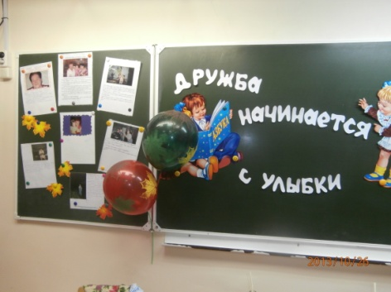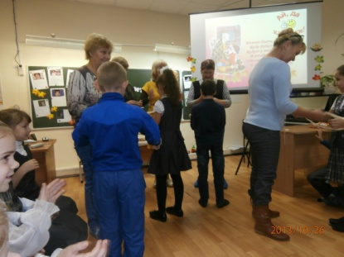 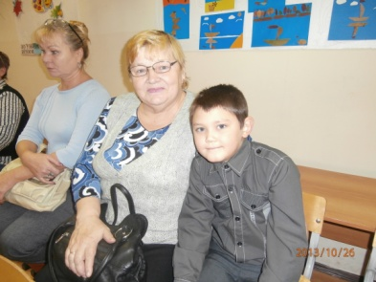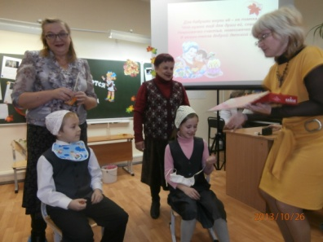

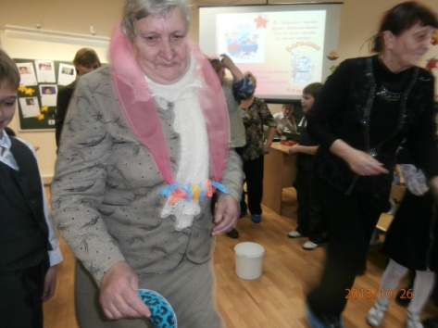 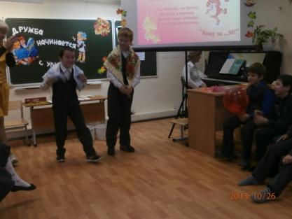 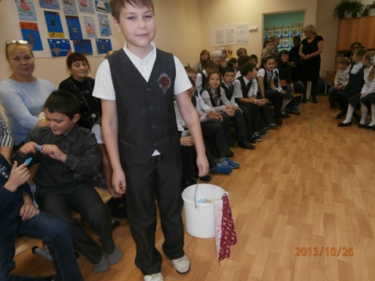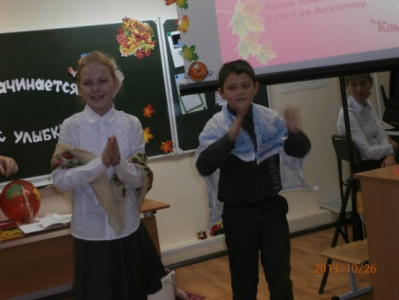 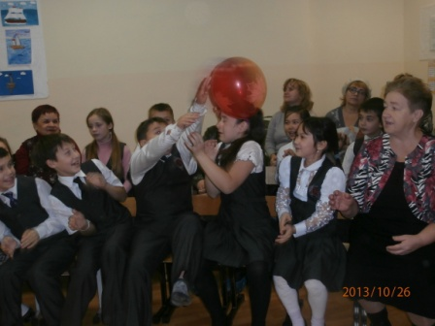 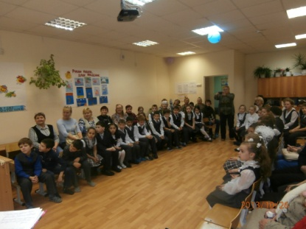

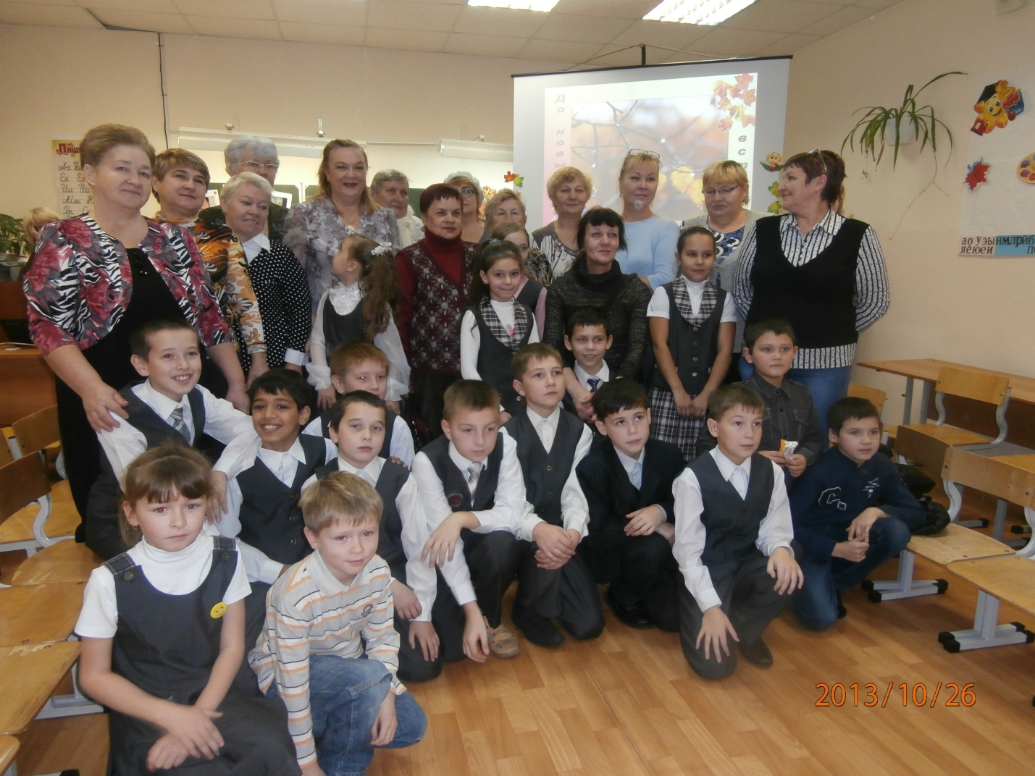

Праздник удался на славу. Никто не остался без подарка. Ученики чувствовали гордость за себя и за своих бабушек. Все выражали слова благодарности и удовлетворения после мероприятия.

До новых встреч ! Мероприятий будет еще очень много в течении учебного года.

Спасибо всем за сотрудничество.

Автор строк: Срипридонова Фаина Александровна, учитель начальных классов школы №107 Г.Перми.

26.10 2013 год.